مجموعة 1:
ادرسوا هذه الصور في مجموعاتكم الصغيرة. وناقشوا الأسئلة التالية: ما هي انطباعاتكم الأولى؟ و: ما الذي تقوله هذه الصور عن لبنان قبل وبعد الحرب؟ اختاروا أحد أفراد المجموعة الخاصة بكم ليشارك نتائجكم مع بقية الصف.

صورة (1)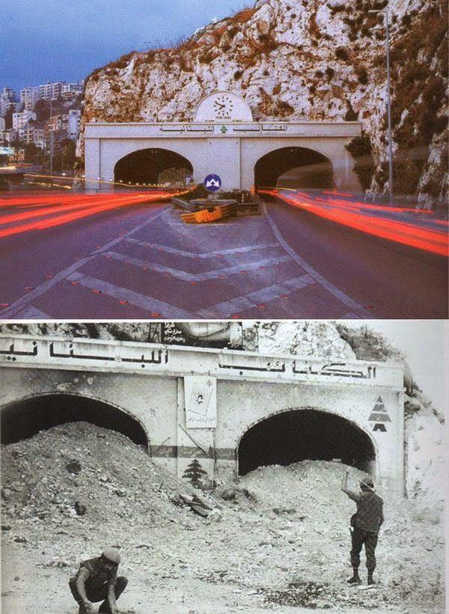

مجموعة 2:
ادرسوا هذه الصور في مجموعاتكم الصغيرة. وناقشوا الأسئلة التالية: ما هي انطباعاتكم الأولى؟ و: ما الذي تقوله هذه الصور عن لبنان قبل وبعد الحرب؟ اختاروا أحد أفراد المجموعة الخاصة بكم ليشارك نتائجكم مع بقية الصف.

صورة (2)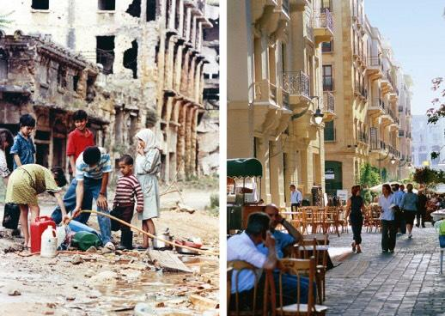

مجموعة 3:
ادرسوا هذه الصور في مجموعاتكم الصغيرة. وناقشوا الأسئلة التالية: ما هي انطباعاتكم الأولى؟ و: ما الذي تقوله هذه الصور عن لبنان قبل وبعد الحرب؟ اختاروا أحد أفراد المجموعة الخاصة بكم ليشارك نتائجكم مع بقية الصف.

صورة (3)

